
Manual gvSIG 2.1
Documento Tabla
Herramientas

  www.gvsig.com | Calle San Vicente Martir, 84 – 5ºA,  46002 Valencia, España  Información general: info@gvsig.com  Teléfono: (+34) 963516309  FAX: (+34) 901 021 995
Listas de distribución:
Existen diversas listas de distribución con el objeto de facilitar la comunicación entre todos los interesados en el proyecto gvSIG, tanto usuarios como desarrolladores.
http://www.gvsig.com/es/comunidad/listas-de-correo
Todos los nombres propios de programas, sistemas operativos, equipo hardware etc., que aparecen en este curso son marcas registradas de sus respectivas compañías u organizaciones.
Este documento se distribuye con la licencia Creative Commons Reconocimiento-CompartirIgual 3.0 Unported (http://creativecommons.org/licenses/by-sa/3.0/deed.es)

Índice
1 Herramientas de tabla 4
1.1. Introducción 4
1.2. Unión 6
1.3. Enlace 8
1.4. Detectar y seleccionar duplicados 9
1.5. Estadísticas 9
2 Herramientas de selección 11
2.1. Introducción 11
2.2. Selección por atributos 12
3 edición de tablas 13
3.1. Introducción 13
3.2. Añadir columna 13
3.3. Gestor de columnas 14
3.4. Calculadora de campos 15
4 exportar una tabla 17
4.1. Exportar una Tabla 17

Herramientas de tabla

1.1. Introducción
Son aquellas que permiten realizar acciones sobre las Tablas.
Estas herramientas están disponibles desde el menú “Tabla“ y en las barras de botones correspondientes. La función de “Unión” también se encuentra en el menú “Herramientas/Transformaciones/Crear”.
El menú “Tabla” cambia ligeramente en función de que la Tabla sea una tabla alfanumérica o una tabla de atributos de una capa. En el caso de una tabla de atributos no aparecen la opciones de “Comenzar edición” y “Terminar edición” y aparece la opción “Añadir medición/Añadir X e Y”.
Menú | Barras de botones
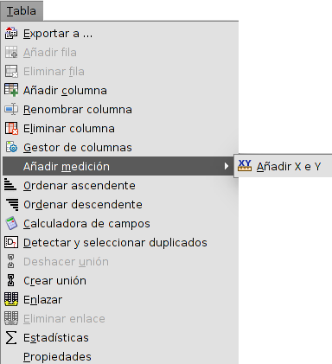
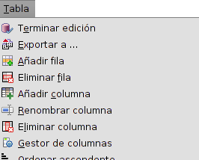
Veamos cada una de las herramientas disponibles:
Icono | Herramienta | Tecla rápida | Descripción
 | Exportar a... |  | Permite exportar una Tabla
 | Calculadora de campos |  | Permite realizar cálculos sobre los campos de la Tabla
 | Deshacer unión |  | Deshace la unión entre dos Tablas
 | Crear unión |  | Crea la unión entre dos Tablas
 | Eliminar enlace |  | Elimina el enlace entre dos Tablas
 | Enlazar |  | Crea el enlace entre dos Tablas
 | Añadir X e Y |  | Añade dos campos nuevos a una Tabla con los valores de las coordenadas X, Y (o longitud/latitud). Solo disponible para Tablas de atributos.
 | Imprimir Tabla |  | Imprime la tabla
 | Comenzar Edición |  | Permite comenzar la edición de una Tabla. Solo disponible para Tablas alfanuméricas.
 | Terminar Edición |  | Permite terminar la edición de una Tabla. Solo disponible para Tablas alfanuméricas.
 | Selección por atributos |  | Permite realizar una selección por atributos.
 | Añadir fila |  | Añade una fila a la Tabla.
 | Eliminar fila |  | Elimina las filas seleccionadas.
 | Añadir columna |  | Añade una columna a la Tabla.
 | Renombrar columna |  | Permite renombrar un campo.
 | Eliminar columna |  | Elimina el campo seleccionado.
 | Gestor de columnas |  | Permite acceder al gestor de columnas.
 | Ordenar ascendente |  | Ordena alfabéticamente la Tabla en función de los datos del campo seleccionado.
 | Ordenar descendente |  | Ordena alfabéticamente en orden descendente la Tabla en función de los datos del campo seleccionado.
 | Detectar y seleccionar duplicados |  | Detecta y selecciona las filas de la Tabla que tienen valores duplicados en el campo seleccionado.
 | Estadísticas |  | Muestra estadísticas del campo seleccionado.

1.2. Unión
Permite ver la unión entre dos Tablas. La unión permite relaciones de tipo uno a uno, o de muchos a uno. Para realizar una unión es necesario que ambas Tablas tenga un campo común por el cual puedan ser unidas; el nombre del campo no tiene que ser el mismo, aunque sí el tipo de datos.
Esta herramienta está disponible desde el menú “Tabla“, en el menú “Herramientas/Transformaciones/Crear” y en la barra de botones correspondiente.
La interfaz de la herramienta permite seguir los pasos para crear una unión:
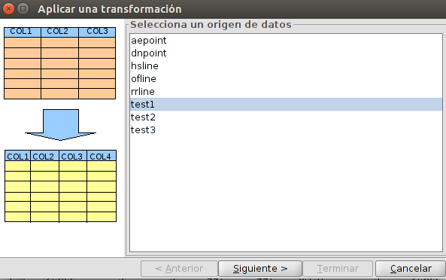
- Selecciona un origen de datos. Se debe seleccionar la Tabla a la que se van a unir los campos de una segunda Tabla. Pulsamos “Siguiente”.
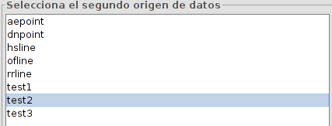
- Selecciona el segundo origen de datos. Se debe seleccionar la Tabla que aporta los nuevos campos que se unirán a la primera Tabla. Pulsamos “Siguiente”.
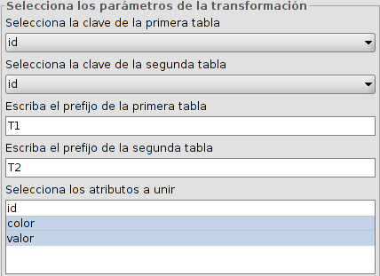
- Selecciona los parámetros de la transformación. Permite seleccionar los siguientes parámetros:
- Selecciona la clave de la primera tabla. Campo de unión de la primera Tabla.
- Selecciona la clave de la segunda tabla. Campo de unión de la segunda Tabla.
- Escriba el prefijo de la primera tabla. Opcional. Permite añadir un prefijo a los campos de la primera Tabla.
- Escriba el prefijo de la segunda tabla. Opcional. Permite añadir un prefijo a los campos de la segunda Tabla.
- Selecciona los atributos a unir. Permite seleccionar los campos a unir.
Una vez definidos se pulsa “Siguiente” para acceder al último panel.
- Aplicar la transformación. Por último aparece un panel informando que la transformación ha sido aplicada. Este panel difiere en función de si se está haciendo una unión con una tabla de atributos de una capa (que contiene atributos de geometrías) o con tablas alfanuméricas.
En el caso de trabajar con una tabla de atributos de una capa se encuentra la opción de cargar el resultado de la transformación como una capa nueva.
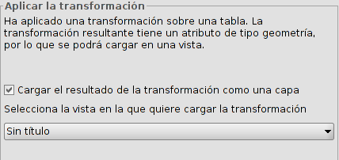
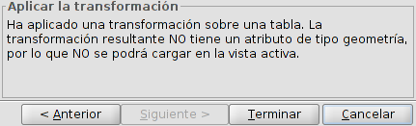
La unión de tablas puede eliminarse mediante la herramienta “Deshacer unión”, dentro del menú “Tabla” y en la barra de botones correspondiente.

1.3. Enlace
Permite crear el enlace entre dos Tablas. Un enlace es un vínculo entre Tablas de forma que las alteraciones que se produzcan en una de ellas se manifestarán también en la otra (por ejemplo, una selección). Los datos asociados no se anexan como en el caso de una unión. Para realizar un enlace es necesario que ambas Tablas tenga un campo común por el cual puedan ser enlazadas; el nombre del campo no tiene que ser el mismo, aunque sí el tipo de datos.
Esta herramienta está disponible desde el menú “Tabla“ y en la barra de botones correspondiente.
La interfaz de la herramienta permite seguir los pasos para crear un enlace:
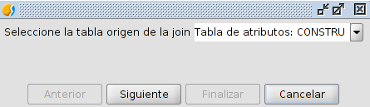
- Seleccione la tabla origen del enlace. Mediante un desplegable permite seleccionar entre las tablas disponibles. Pulsamos “Siguiente”.
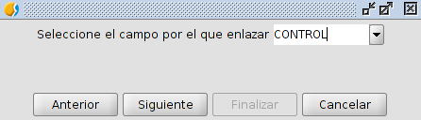
- Seleccione el campo por el que enlazar. Mediante un desplegable permite seleccionar entre los campos disponibles. Pulsamos “Siguiente”.
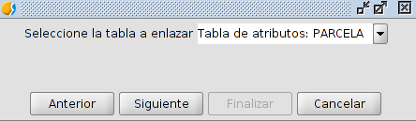
- Seleccione la tabla a enlazar. Mediante un desplegable permite seleccionar entre las tablas disponibles. Pulsamos “Siguiente”.
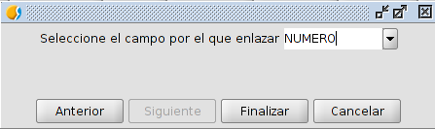
- Seleccione el campo por el que enlazar. Mediante un desplegable permite seleccionar entre los campos disponibles. Pulsamos “Finalizar”.

1.4. Detectar y seleccionar duplicados
Permite seleccionar los elementos con valores duplicados en un campo de una Tabla.
Esta herramienta está disponible desde el menú “Tabla“ y en la barra de botones correspondiente.
Para utilizar esta herramienta debe estar el campo de la Tabla seleccionado. La herramienta seleccionará automáticamente todos aquellos registros cuyo valor en el campo seleccionado no sea único, es decir, que se repita en más de un registro de la Tabla.
Mostrará una ventana informativa indicando el número de valores diferentes que tienen duplicados y el número total de duplicados.

1.5. Estadísticas
Permite obtener valores estadísticos de un campo numérico de una Tabla.
Esta herramienta está disponible desde el menú “Tabla“ y en la barra de botones correspondiente.
Para utilizar esta herramienta debe estar el campo de la Tabla seleccionado. Permite realizar una estadística de todos los registros de una Tabla, en caso de no tener ninguno seleccionado, o de aquellos que se encuentren seleccionados.
La interfaz resultado del proceso es la siguiente:
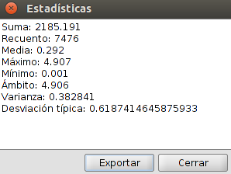
- Estadísticas. Muestra los valores de suma, recuento, media, máximo, mínimo, ámbito, varianza y desviación típica.
- Exportar. Permite exportar estos valores como una tabla en formato .csv o .dbf. En caso de seleccionar como formato de exportación .csv se mostrará un nuevo panel donde el usuario elegirá el tipo de separador: punto y coma, coma, u otro símbolo determinado por el usuario.

Herramientas de selección

2.1. Introducción
Son aquellas que permiten seleccionar un grupo de entidades de una Tabla. Determinadas herramientas de gvSIG pueden trabajar solo con los elementos seleccionados.
En el caso de Tablas de atributos de una capa, la selección de elementos vectoriales puede realizarse tanto desde la Vista como desde la Tabla de atributos asociada a la capa.
Estas herramientas están disponibles desde el menú “Selección“ y en la barra de botones correspondiente. La herramienta de “Selección por atributos” está en la barra de botones de Tabla.
Menú | Barra de botones
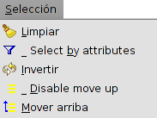
Veamos cada una de las herramientas disponibles:
Icono | Herramienta | Tecla rápida | Descripción
 | Limpiar |  | Elimina la selección
 | Seleccionar por atributos |  | Permite seleccionar entidades en función de una consulta por atributos
 | Invertir |  | Invierte la selección
 | Desactiva mover arriba |  | Desactiva la opción de mover arriba
 | Mover arriba |  | Mueve a la parte superior de la Tabla los registros seleccionados
Para agregar registros a una selección existente, se debe mantener presionada la tecla “Control” mientras se seleccionan registros. Para quitar uno o más registros de una selección existente, se debe mantener presionada la tecla “Control” y haga clic en ellos. Con la tecla “Shift” (mayúsculas) se pueden seleccionar registros consecutivos.
Los registros seleccionados se muestran resaltados de color amarillo.

2.2. Selección por atributos
Permite seleccionar registros de una Tabla mediante una consulta de atributos.
Esta herramienta está disponible desde el menú “Tabla“ y en la barra de botones correspondiente.
La interfaz es la siguiente:
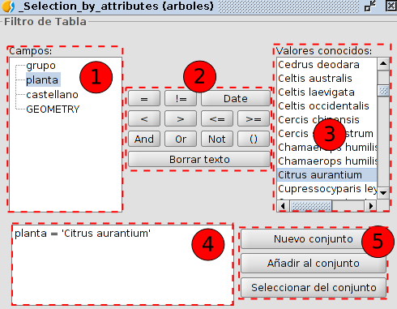
- Campos. Listado de campos de la capa. Hacer doble clic sobre el campo a incorporar a la consulta de selección.
- Operadores lógicos. Permite insertar, pulsando sobre ellos, una expresión lógica a la consulta.
- Valores conocidos. Muestra una lista con los distintos valores que toma el campo seleccionado. Hacer doble clic sobre el valor a incorporar a la consulta de selección.
- Consulta. Espacio donde se va representando la consulta a ejecutar. Permite escribirla directamente.
- Opciones de selección.
- Nuevo conjunto. Crea una selección nueva.
- Añadir al conjunto. Crea una selección teniendo en cuenta la consulta anterior y la suma de la consulta actual.
- Seleccionar del conjunto. Crea una selección de lo seleccionado, se resta de la consulta anterior la consulta actual.

edición de tablas

3.1. Introducción
Son aquellas que permiten modificar los valores o estructura de una Tabla.
En el caso de Tablas de atributos de una capa, la edición debe iniciarse desde la Vista. En el caso de Tablas alfanuméricas se inicia desde el documento Tabla.
Estas herramientas están disponibles desde el menú “Tabla“ y en la barra de botones correspondiente.
Las herramientas de edición disponibles son:
Icono | Herramienta | Tecla rápida | Descripción
 | Calculadora de campos |  | Permite realizar cálculos sobre los campos de la Tabla
 | Añadir X e Y |  | Añade dos campos nuevos a una Tabla con los valores de las coordenadas X, Y (o longitud/latitud). Solo disponible para Tablas de atributos.
 | Comenzar Edición |  | Permite comenzar la edición de una Tabla. Solo disponible para Tablas alfanuméricas.
 | Terminar Edición |  | Permite terminar la edición de una Tabla. Solo disponible para Tablas alfanuméricas.
 | Añadir fila |  | Añade una fila a la Tabla.
 | Eliminar fila |  | Elimina las filas seleccionadas.
 | Añadir columna |  | Añade una columna a la Tabla.
 | Renombrar columna |  | Permite renombrar un campo.
 | Eliminar columna |  | Elimina el campo seleccionado.
 | Gestor de columnas |  | Permite acceder al gestor de columnas.

3.2. Añadir columna
Añade una nueva columna a la Tabla.
Esta herramienta está disponible desde el menú “Tabla“ y en la barra de botones correspondiente.
Muestra una ventana que permite seleccionar las características de la columna.
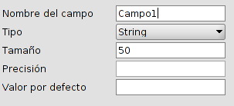
- Nombre del campo.
- Tipo. Desplegable que permite seleccionar entre los tipos disponibles.
- Tamaño. Tamaño del campo. El tamaño máximo es 254.
- Precisión. Número de decimales para el caso de campos numéricos (double).
- Valor por defecto. Permite introducir un valor por defecto para todos los registros de la Tabla.

3.3. Gestor de columnas
Permite añadir, borrar o renombrar campos.
Esta herramienta está disponible desde el menú “Tabla“ y en la barra de botones correspondiente.
La interfaz es la siguiente:
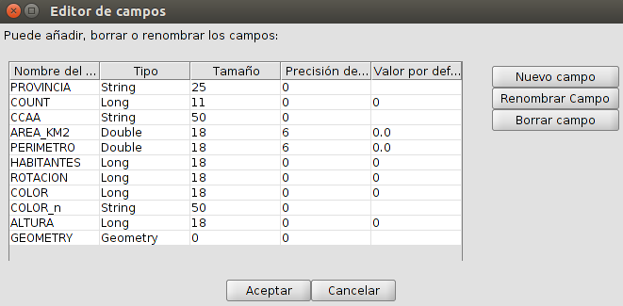
- Muestra un listado con todos los campos de la Tabla y sus características.
- Los botones disponibles permiten crear un nuevo campo, renombrarlo o borrarlo.

3.4. Calculadora de campos
Permite realizar distintos tipos de cálculos sobre los campos de una tabla.
Esta herramienta está disponible desde el menú “Tabla“ y en la barra de botones correspondiente.
Permite ejecutarse en todos los registros de una Tabla, en caso de no tener ninguno seleccionado, o en aquellos que se encuentren seleccionados.
La interfaz es la siguiente:
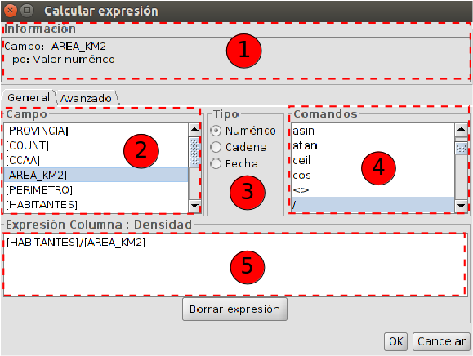
- Información. Proporciona información sobre el “Campo” o “Comandos” seleccionados.
- Campo. Listado de campos de la Tabla. Con doble clic sobre un campo se añade a la expresión a aplicar.
- Tipo. En función del tipo seleccionado se actualiza la lista de “Comandos” disponibles.
- Comandos. Listado de comandos disponibles en función del “Tipo” seleccionado. Con doble clic sobre un comando se añade a la expresión a aplicar.
- Expresión. Operación que se aplicará sobre el campo seleccionado. La expresión se puede escribir directamente.
La pestaña “Avanzado” permite utilizar una expresión que tengamos guardada en un fichero.
La interfaz es la siguiente:
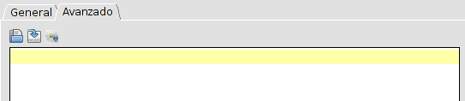
- Abrir script. Permite cargar un fichero con la expresión.
- Guardar script. Permite guardar un fichero con la expresión.
- Run script. Permite testear la expresión.
Algunos comandos de uso frecuente son:
Comando | Descripción
rec | Añade números consecutivos comenzando por “0”.
ToNumber | Permite pasar un campo con valores alfanuméricos que representan números a valores numéricos.
ToString | Permite pasar un campo numérico a un campo alfanumérico.
area | Calcula el área de un polígono.
perimeter | Calcula el perímetro de un polígono o la longitud de una línea.
subString | Permite hacer recortes un campo alfanumérico. Ejemplos:  - Recorte 7 últimos caracteres:  subString([Campo],0,length([Campo])-7)  - Eliminar 3 primeros caracteres:  subString([Campo],3,length([Campo]))  - Quedarnos con los últimos 5 caracteres y eliminar el resto:  subString([Campo],length([Campo])-5,length([Campo]))
x | Calcula la coordenada x de un punto.
y | Calcula la coordenada y de un punto.

exportar una tabla

4.1. Exportar una Tabla
Permite hacer una exportación de una Tabla.
Esta herramienta está disponible desde el menú “Tabla“.
La interfaz de la herramienta permite seguir los pasos para realizar la exportación:
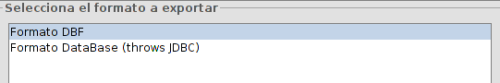
- Selecciona el formato a exportar. Permite seleccionar entre los formatos disponibles. Pulsamos el botón “Siguiente”.
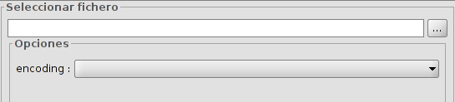
- Seleccionar fichero. Permite indicar la ubicación del fichero a generar. Opcionalmente permite seleccionar la codificación (encoding) de la Tabla. Pulsamos el botón “Siguiente”.
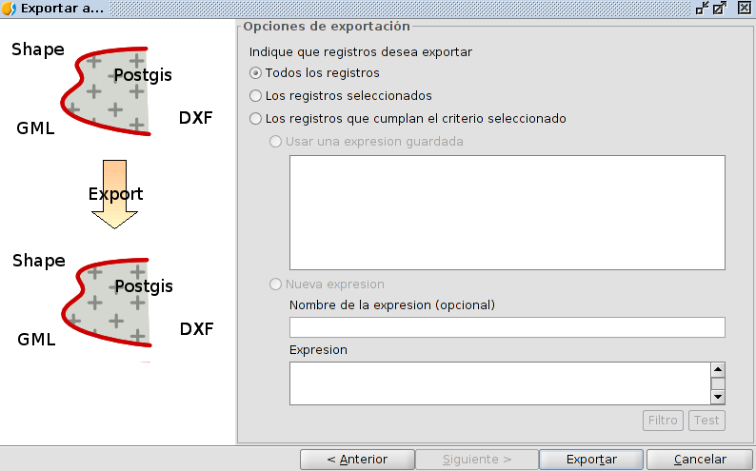
- Opciones de exportación. Permite indicar los registros a exportar:
- Todos los registros.
- Los registros seleccionados.
- Los registros que cumplan el criterio seleccionado. Permite introducir una expresión de filtrado.
Una vez finalizada la exportación una nueva ventana indica si se desea añadir la nueva Tabla al proyecto.
